Памятка для участия в голосовании (если вы уже зарегистрированы на портале государственных услуг пункты 1,2,3 пропускайте)
- Необходимо зарегистрироваться на портале государственных услуг gosuslugi.ru (необходимы СНИЛС, паспорт, эл.почта, номер мобильного телефона):

2. Дождаться автоматического подтверждения данных паспорта и СНИЛСА на портале государственных услуг (после завершения проверки на телефон (или e-mail), указанный при регистрации придет сообщение о том, что проверка документов успешно завершена).
3. После успешного завершения проверки документов, необходимо подтвердить личность в одном из центров обслуживания (в районной администрации или в центре занятости ). Для этого необходимо при себе иметь паспорт. Возможен выезд на предприятие для подтверждения регистрации сотрудников на портале государственные услуг(gosuslugi.ru).
4. После завершения процедуры подтверждения личности, чтобы проголосовать за инициативу необходимо пройти по ссылке www.roi.ru/17398 и проголосовать за инициативу "Выровнять тарифы на электроэнергию в пределах федеральных округов" :
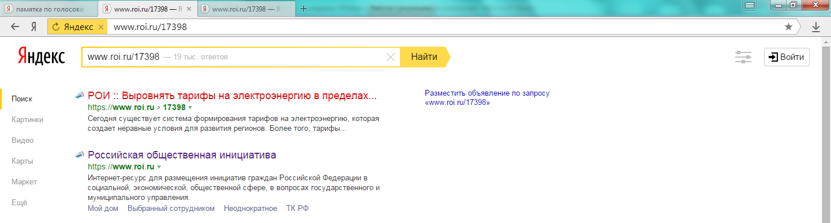
Далее…
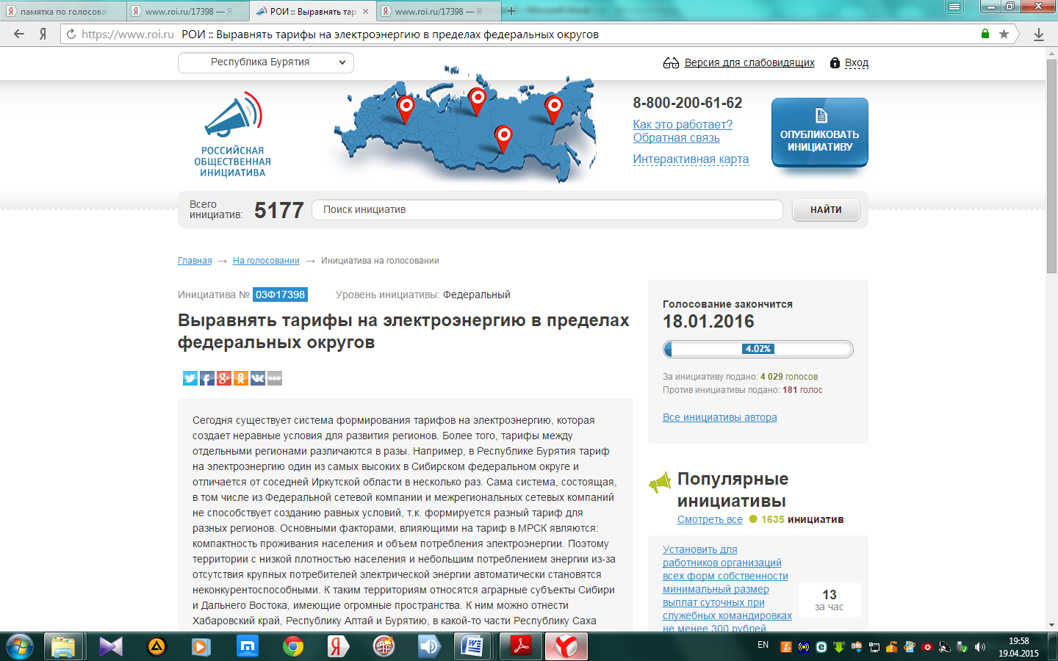

Спускаемся вниз….

Далее необходимо авторизоваться….

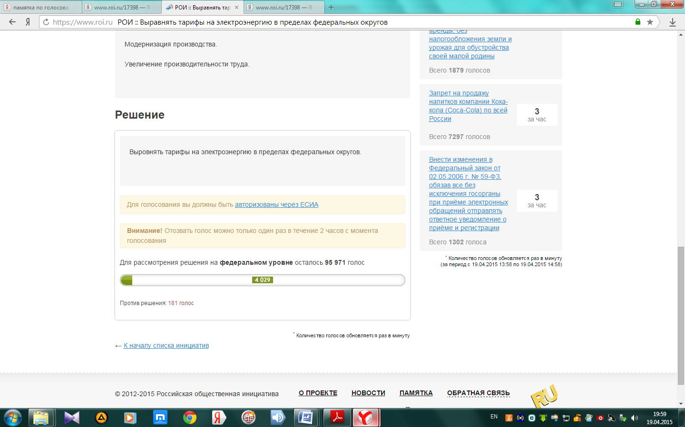

Вводим номер телефона или СНИЛС, пароль….
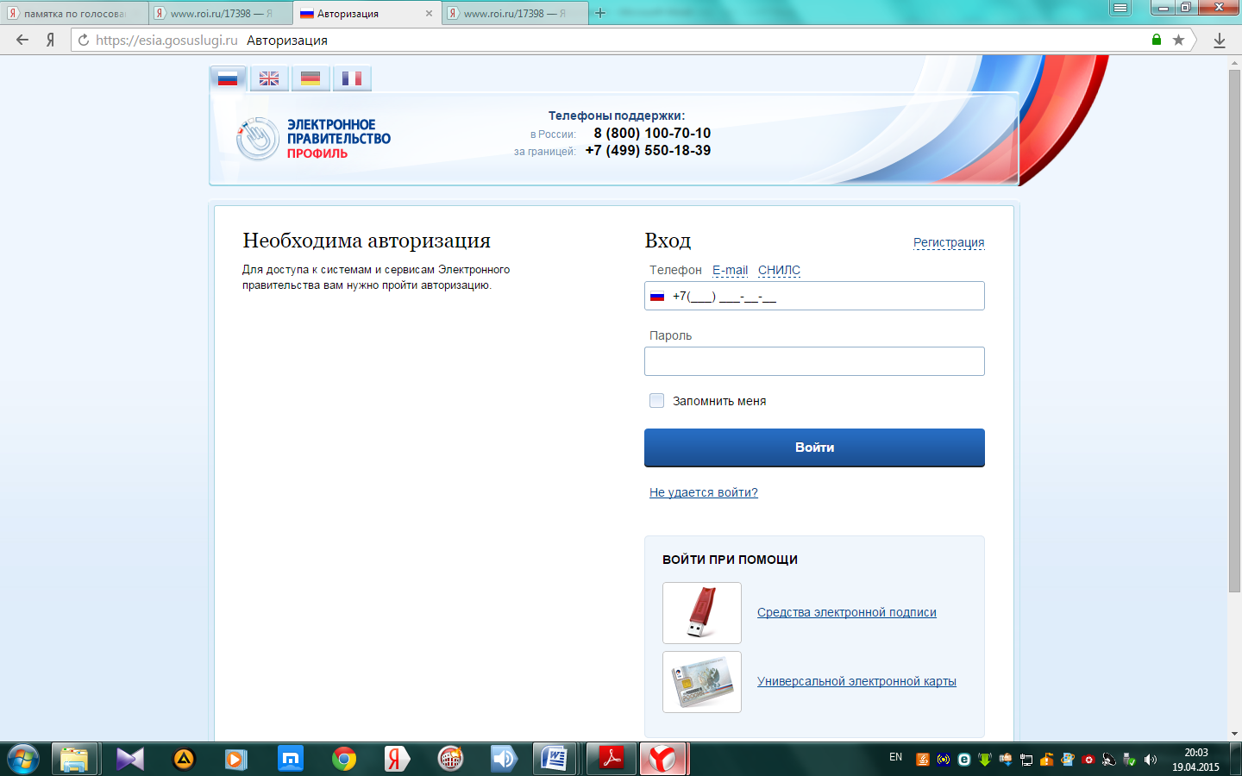

И голосуем …
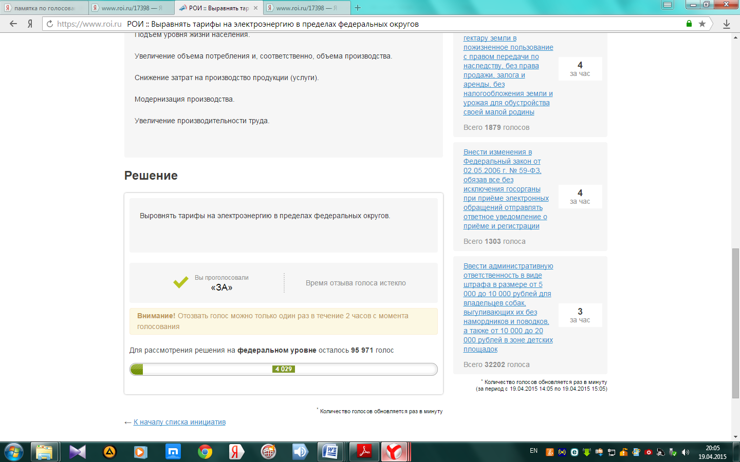Для удобства, ссылки на портал Государственных услуг (gosuslugi.ru ) и портал Российской общественной инициативы (www.roi.ru) размещены на официальном сайте районной администрации (Мухоршибирский-район.рф).

